RG Playmakers Cup 2017 – FbC Playmakers Prostějov.
email: m.bad@seznam.cz
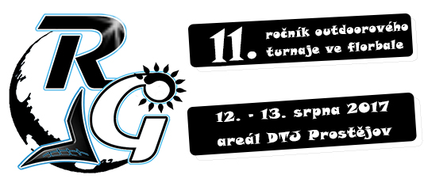

P Ř I H L Á Š K A

RG Playmakers Cup 2017

Kategorie *Muži (2000 a starší) *Mládež (dorost)
*nevhodné smažte 12.8. (Muži), 13.8. (Mládež)

* NÁZEV DRUŽSTVA: ....UVEĎTE OFFICIÁLNÍ NÁZEV DRUŽSTVA (např.FbC ManAGERs ).....

BARVY DRESŮ: * 1. sada
*dres........např. černá............./trenky................např. černá........
*pokud máte dvě sady dresů nahlásit rovněž

2. sada dres........................................./trenky......................................

KONTAKTNÍ OSOBA

*JMÉNO: .......................např. Milan Fojt.................................……………………
*ADRESA: .......např. Hradební 8, Prostějov 796 01..........................................……….

TELEFON: ..............např.582 333 680............... *MOBIL:: .............např.777 887 913.........
WWW: ...např. www.fbcprostejov.cz.... *E-MAIL: : ...např. florbal@centrum.cz........
Prosím při vyplnění smažte uvedené vzory, děkuji.

*Tímto přihlašuji družstvo ......např. FbC Finále Prostějov...... k účasti na RG Playmakers Cup 2017 za podmínek stanovených propozicemi turnaje.

*DATUM: např.16.6.2016 *PODPIS KAPITÁNA MUŽSTVA:. …např. FOJT..

Startovné pro mužskou kategorii uhradí každý účastník dle propozice turnaje
Přihlášku nejpozději do 7.8.2017 na e-mailovou adresu uvedenou v záhlaví.
nebo kontaktujte organizátora turnaje a dohodněte se s ním na jiné variantě.
*** poznámka: body označené( * ) jsou povinné k vyplnění přihlášky

